Simulado de Matemática
Escola:_________________________ - 3º Ano
Prof. ______________________________
Nome: _________________________________

H ––––––––– QUESTÃO 01 ––––––––––
(PAEBES- alfa). Carolina comprou 4 caixas com ovos. Em cada uma dessas caixas havia 12 ovos.
Quantos ovos ao todo Carolina comprou?
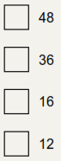

H ––––––––– QUESTÃO 02 ––––––––––
(PAEBES- alfa). Vanessa gastou trinta e dois reais em compras no mercado.
Quantos reais ela gastou nesse mercado?
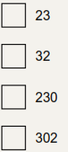

H ––––––––– QUESTÃO 03 ––––––––––
(PAEBES- alfa). Raul leu 28 páginas de um livro que tem 67 páginas.
Quantas páginas faltam para Raul terminar de ler esse livro?
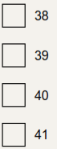

H17 ––––––––– QUESTÃO 04 ––––––––––
(SAEPE). Observe no quadro abaixo as frutas que Leonardo come durante a semana.

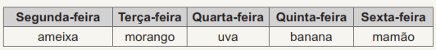

Qual fruta Leonardo come na quarta-feira?
□ Ameixa.
□ Banana.
□ Morango.
□ Uva.

H14 –––––––––– QUESTÃO 05 ––––––––––
(SAEPE). Marta comprou balas em um mercado. Observe abaixo as moedas que ela
usou nessa compra.

Qual foi a quantia que Marta usou para comprar essas balas?
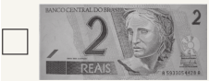
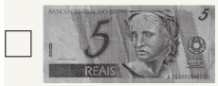
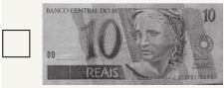
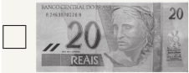

H11 –––––––––– QUESTÃO 06 ––––––––––
(SAEPE). Observe as figuras abaixo.

O triângulo é a figura
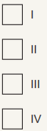

H7 ––––––––– QUESTÃO 07 ––––––––––
Veja abaixo os números que 4 crianças escreveram.
(SAEPE). 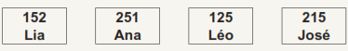
Quem escreveu o maior número?
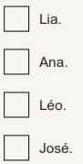

H9 ––––––––– QUESTÃO 08 ––––––––––
(SAEPE). Resolva a operação abaixo.
2 x 40
O resultado dessa operação é
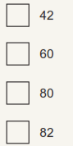

H9 –––––––––– QUESTÃO 09 ––––––––––
(SAEPE). Resolva a operação abaixo.
215 x 3
O resultado dessa operação é
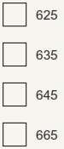

H5 ––––––––– QUESTÃO 10 ––––––––––
(SAEPE). Veja abaixo a decomposição de um número no quadro.
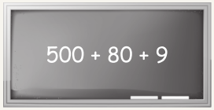
Esse é o número
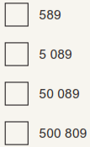

H15 ––––––––– QUESTÃO 11 ––––––––––
(SAEPE). Quantos dias têm 2 semanas completas?
